لوزی خطر مواد شیمیایی

قرمز (خطر آتش سوزی) آبی (خطرات بهداشتی)  
نقطه اشتعال 4)مرگبار

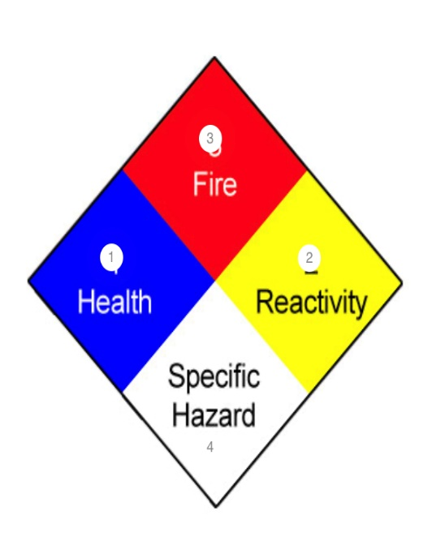4)زیر 23درجه 3 )خیلی خطرناک

3)زیر 38درجه 2)خطرناک

2)زیر 94درجه 1)باخطر کم

1)بالای 94درجه 0)معمولی

0)نمیسوزد

زرد (واکنش پذیری) سفید (خطرات خاص)

4)امکان انفجار اکسید کننده(OX)

3)امکان انفجار در اثر حرارت اسیدی (ACID)

2)تغییرات شیمیایی شدید قلیایی (ALK)

1)ناپایداری در اثر حرارت خورنده (COR)

0)پایدار عدم استفاده از آب(W)

پرتوزا (R)

|  |  |  |
| --- | --- | --- |
| تشریح راهنمای لوزی خطر | | |
| بهداشت | قابلیت اشتعال | واکنش پذیری |
| نحوه حفاظت | قابلیت سوختن | قابلیت آزاد نمودن انرژی |
| 4)حفاظت کامل | 4)قابلیت اشتعال بالا | 4)امکان انفجار در شرایط عادی |
| 3)حفاظت کامل | 3)اشتعال تحت شرایط معمولی | 3)انفجار در اثر حرارت و شوک |
| 2)استفاده از ماسک تنفسی تمام صورت | 2)اشتعال با حرارت ملایم | 2)تغییرات شیمیایی شدید بدون انفجار |
| 1)استفاده از ماسک تنفسی | 1)اشتعال در صورت حرارت و گرما | 1)ناپایداری در صورت حرارت |
| 0) وسیله خاصی نیاز نمیباشد | 0) مشتعل نمیشود | 0)پایدار در حالت عادی |